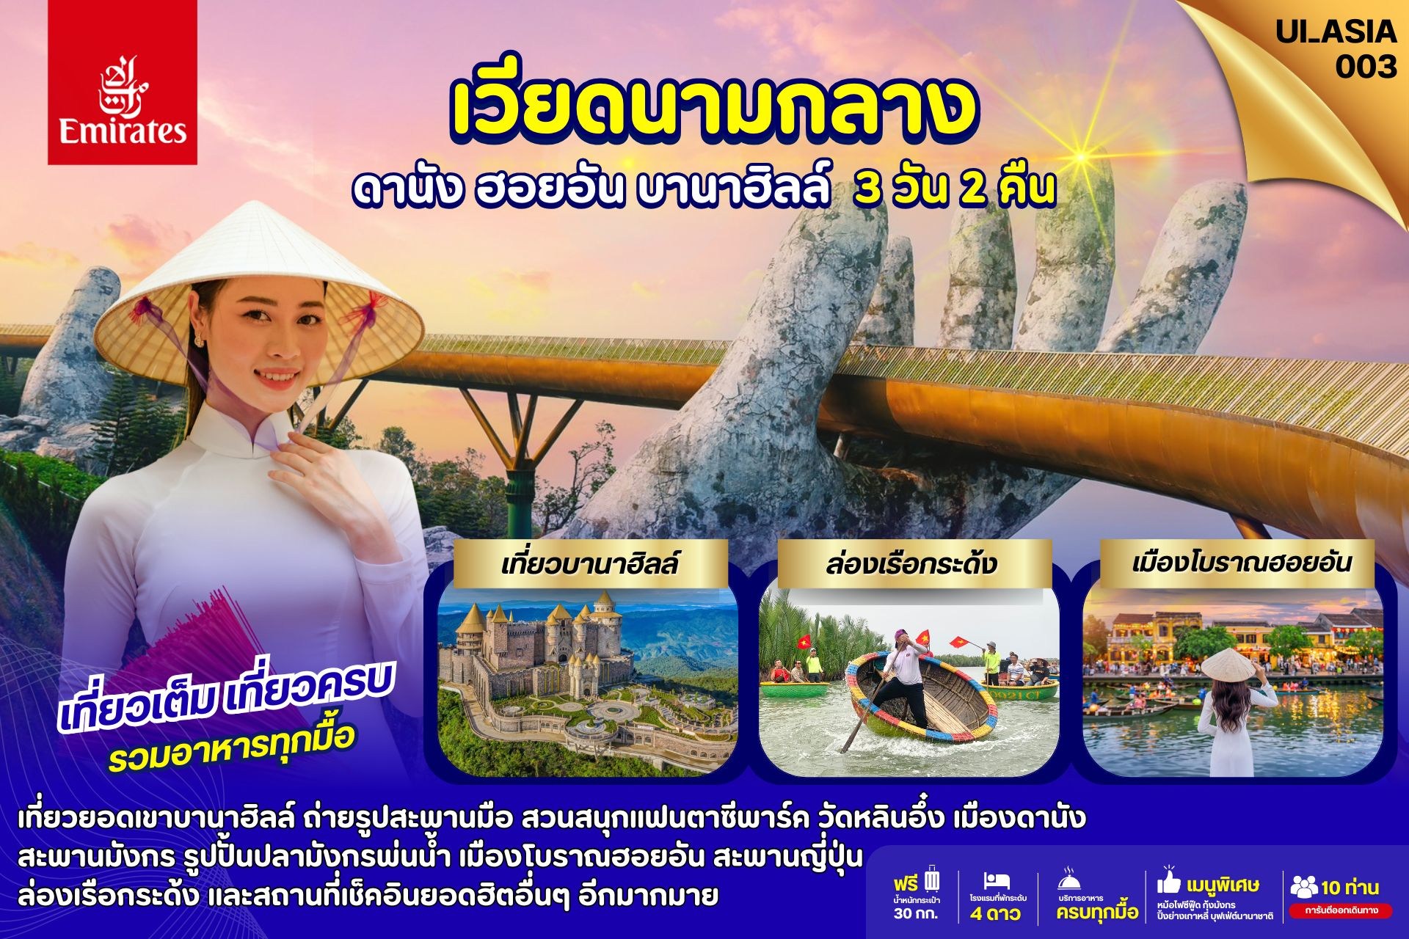

DAY | ITINERARY | MEALS
DAY | ITINERARY | BF | L | D
1 | กรุงเทพ-สนามบินสุวรรณภูมิ-เมืองดานัง | - | - | -
2 | เมืองดานัง-บานาฮิลล์-สะพานมือสีทอง  สวนสนุกแฟนตาซีพาร์ค-วัดหลินอึ๋ง-ตลาดฮาน | √ | √ | √
3 | ฮอยอัน-สะพานญี่ปุ่น-ล่องเรือกระด้ง-ร้านหินอ่อน-ดานัง  ร้านเยื่อไม้ไผ่-สะพานมังกร-รูปปั้นปลามังกรพ่นน้ำ  สนามบินเมืองดานัง-สนามบินสุวรรณภูมิ | √ | √ | √

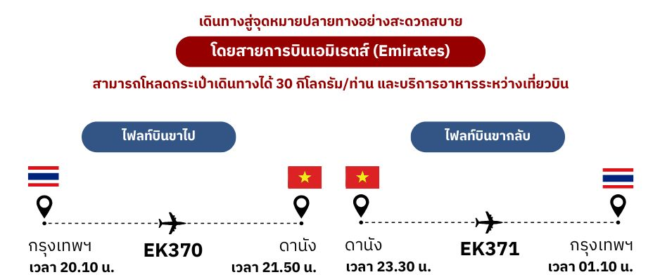
วันที่หนึ่ง กรุงเทพ-สนามบินสุวรรณภูมิ-เมืองดานัง (-/-/-)

17.00 น. คณะเดินทางพร้อมกัน ณ สนามบินสุวรรณภูมิ อาคารผู้โดยสารขาออกระหว่างประเทศ ชั้น 4 ประตู 9 แถว T สายการบินเอมิเรตส์ แอร์ไลน์ (EK) เจ้าหน้าที่ให้การต้อนรับและอำนวยความสะดวก
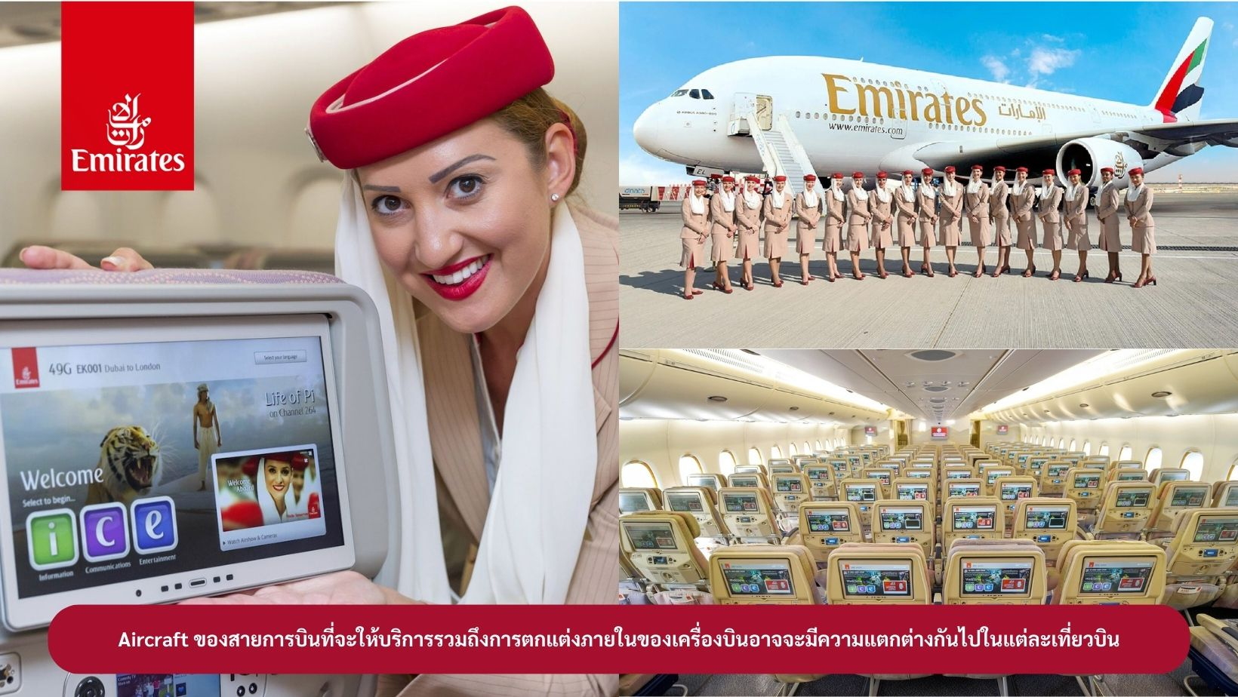

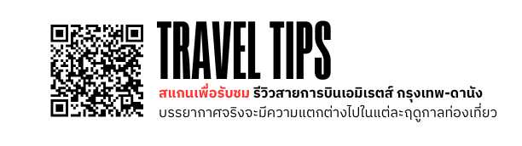

20.10 น. ออกเดินทางสู่ เมืองดานัง ประเทศเวียดนาม โดยสายการบินเอมิเรตส์ เที่ยวบินที่ EK370 ( บริการอาหารและเครื่องดื่มบนเครื่องบิน)
21.50 น. เดินทางถึง สนามบินเมืองดานัง ประเทศเวียดนาม หลังผ่านพิธีการตรวจคนเข้าเมืองศุลกากรและรับกระเป๋าเดินทางเรียบร้อยแล้ว จากนั้นนำท่านเดินทางสู่ เมืองดานัง เป็นเมืองใหญ่อันดับ 5 ของเวียดนาม ตั้งอยู่บริเวณภาคกลางของประเทศ ติดชายฝั่งทะเลตะวันออก เป็นศูนย์กลางเศรษฐกิจ การท่องเที่ยว และการขนส่งที่สำคัญของเวียดนามตอนกลาง จากนั้นนำท่านเข้าสู่ที่พัก
Sea Garden Hotel หรือเทียบเท่า (โรงแรมที่พักระดับ 4 ดาว)
วันที่สอง เมืองดานัง-บานาฮิลล์-สะพานมือสีทอง-สวนสนุกแฟนตาซีพาร์ค-วัดหลินอึ๋ง-ตลาดฮาน (B/L/D)

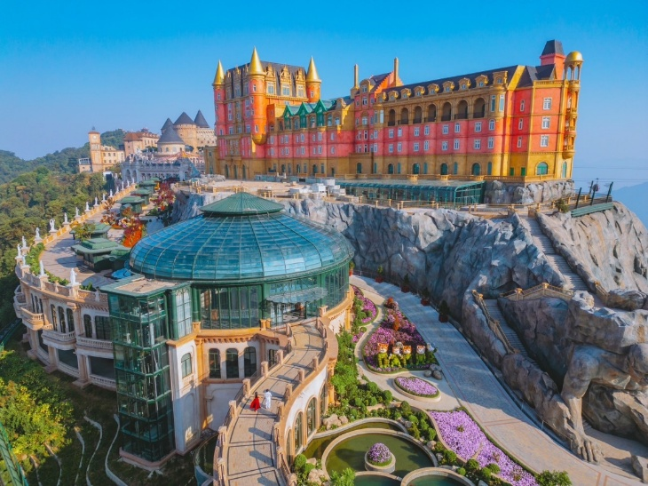
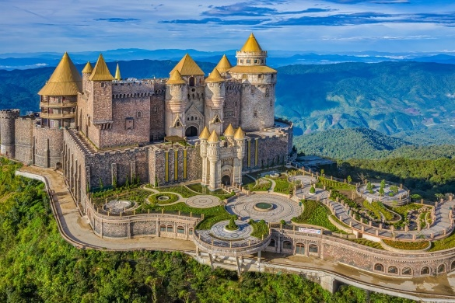
เช้า บริการอาหารเช้า ณ ห้องอาหารของโรงแรม จากนั้นนำท่านสู่เมืองตากอากาศขึ้นชื่อแห่งดานัง บานาฮิลล์ (BANA HILLS) โดยบานาฮิลล์เป็นหล่งท่องเที่ยวตากอากาศมาตั้งแต่สมัยสงครามโลกครั้งที่ 1 โดยได้เกิดแนวคิดการสร้างบ้านพักและโรงแรมจากชาวฝรั่งเศส ในสมัยอาณานิคมตั้งแต่ปี 1919 หลังจากจบสงครามฝรั่งเศสได้พ่ายแพ้และเดินทางออกจากเวียดนามเพื่อกลับประเทศ ทำให้บานาฮิลล์ถูกทิ้งร้างมาเป็นเวลานาน ปัจจุบันรัฐบาลเวียดนามได้กลับมาบูรณะเป็นเมืองท่องเที่ยวตากอากาศแหนี้อีกครั้งในปี 2009 พร้อมกับได้มีการสร้าง กระเช้าลอยฟ้า ที่มีความสูงถึง 5,801 จากระดับน้ำทะเล เพื่อใช้เป็นเส้นทางสำหรับขึ้นไปยังยอดเขา จากนั้นนำท่าน นั่งกระเช้าไฟฟ้าซัน เวิลด์ บานาฮิลล์ (SUN WORLD BANA HILLS)

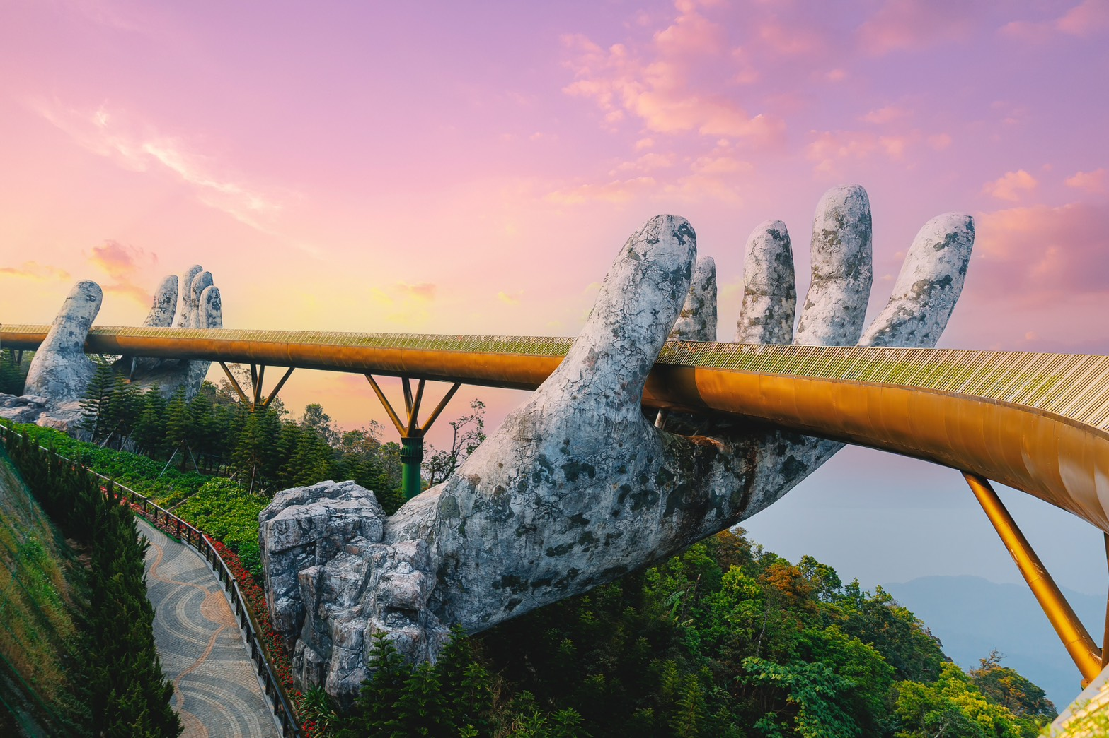
จากนั้นนำท่านเที่ยวชม สะพานมือสีทอง (Golden Bridge) เป็นหนึ่งในสถานที่ท่องเที่ยวที่โดดเด่นที่สุดในบานาฮิลล์และเวียดนาม โดยสะพานนี้มี มือยักษ์สองข้าง คอยรองรับสะพานสีทองที่ทอดยาวออกไป ซึ่งสร้างความรู้สึกเหมือนสะพานนี้ถูกยกขึ้นโดยมือจากท้องฟ้า ตั้งอยู่ที่ความสูง 1,400 เมตรจากระดับน้ำทะเล บนบานาฮิลล์ จากนั้นนำท่านเที่ยวชม สวนดอกไม้ Le Jardin D’Amour เป็นสวนดอกไม้สไตล์ยุโรปที่ตั้งอยู่บนบานาฮิลล์ และเป็นอีกหนึ่งจุดที่นักท่องเที่ยวไม่ควรพลาด สวนนี้แบ่งออกเป็น 9 โซน โดยแต่ละโซนจะมีธีมต่างกัน เช่น สวนดอกไม้สไตล์ฝรั่งเศส, สวนดอกไม้ญี่ปุ่น, สวนที่มีรูปปั้นทางศาสนา เป็นต้น และสวนมีดอกไม้หลากสีสันตลอดทั้งปี โดยมีดอกไม้จากหลายประเทศที่เติบโตในสภาพอากาศเย็นของบานาฮิลล์

เที่ยง บริการอาหารกลางวัน ณ ภัตตาคาร
เมนูพิเศษ : INTERNATIONAL BUFFET บุฟเฟ่ต์อาหารกลางวันบนบานาฮิลล์

หลังจากนั้น อิสระท่องเที่ยว สวนสนุกแฟนตาซีพาร์ค (FANTASY PARK) เป็นสวนสนุกในร่มขนาดใหญ่ ตั้งอยู่บน บานาฮิลล์ (Ba Na Hills) ซึ่งเป็นหนึ่งในแหล่งท่องเที่ยวชื่อดังของเวียดนาม

แนะนำเครื่องเล่นและโซนต่างๆ ใน Fantasy Park
- Alpine Coaster รถไฟเหาะรางเดี่ยว (การเปิดให้บริการขึ้นอยู่กับสภาพอากาศ มีค่าใช้จ่ายเพิ่มเติมประมาณ 70,000 ดอง) รถไฟเหาะรางเดี่ยวที่ให้คุณควบคุมความเร็วเอง วิ่งผ่านวิวสวยๆ ของบานาฮิลล์
- Drop Tower (หอคอยดิ่งลงเหว) สัมผัสความตื่นเต้นเมื่อตกลงมาจากความสูง 29 เมตร อย่างรวดเร็ว
- 4D & 5D Cinema (โรงหนัง 4D และ 5D) สนุกกับภาพยนตร์เสมือนจริง มีเอฟเฟกต์ลม น้ำ และการสั่นสะเทือน
- Dark Ride (บ้านผีสิง) นั่งรถรางผ่านฉากน่ากลัวๆ พร้อมเอฟเฟกต์แสง สี เสียงสุดระทึก
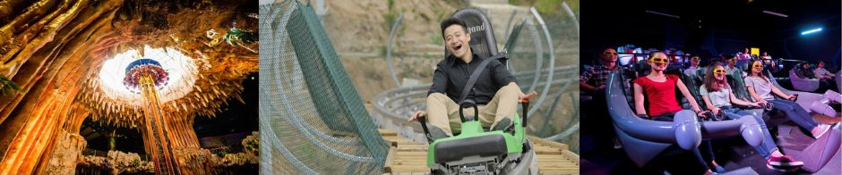
และยังมีเกมส์สนุกๆ เครื่องเล่นเบาๆ รถบั้ม หรือจะเลือกช้อปปิ้งของที่ระลึกของสวนสนุก (ซึ่งค่าเล่นกิจกรรมต่างๆรวมอยู่ในค่าทัวร์แล้ว **ยกเว้น ค่าเข้าชมหุ่นขี้ผึ้ง Alpine Coaster โรงไวน์ **)

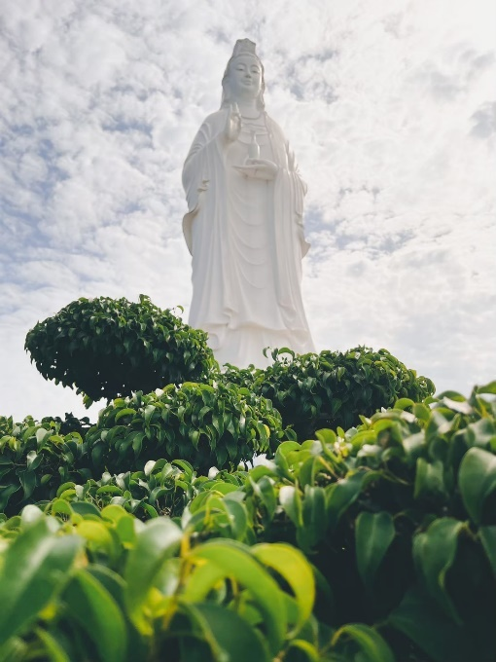
นอกจากนั้นท่านสามารถเลือกซื้อสินค้า ART TOY ที่ร้าน ป๊อปมาร์ท !! เป็นร้านค้าของเล่นเปิดใหม่ล่าสุดที่อยู่บนยอดเขาบานาฮิลล์ เช่น Molly, Dimoo, Hirono, Skull Panda เป็นต้น ถึงเวลาอันสมควรนำท่านนั่งกระเช้าไฟฟ้าลงจากยอดเขาบานาฮิลล์ และนำท่าน ช้อปปิ้งร้านหยก & อัญมณีเวียดนาม ความงดงามจากธรรมชาติสู่งานศิลป์เหนือกาลเวลา จากนั้นเดินทางกลับสู่ เมืองดานัง นำท่านสู่ วัดหลินอึ๋ง (LINH UNG PAGODA) วัดที่ใหญ่ที่สุดของเมืองดานัง อยู่บนคาบสมุทรเซินจ่า ภายในวิหารใหญ่ของวัดเป็นสถานที่บูชาเจ้าแม่กวนอิมและเทพองค์ต่างๆ ไฮไลท์ของวัดนี้เป็นที่ประดิษฐานเจ้าแม่กวนอิมยืนองค์ใหญ่สีขาว ที่มีความสูงถึง 67 เมตรตั้งอยู่บนฐานดอกบัวกว้าง 35 เมตร ยืนหันหน้าออกไปทางทะเล และหันหลังให้ภูเขาคอยปกป้องคุ้มครองชาวเมืองดานัง วัดนี้เป็นสถานที่ศักดิ์สิทธิ์ที่ชาวบ้านนิยมมากราบไหว้ขอพร จากนั้นนำท่านเดินเที่ยวช้อปปิ้งใน ตลาดฮาน แหล่งรวบรวมสินค้ามากมายเป็นที่นิยมทั้งชาวเวียดนามและชาวไทย สินค้าที่โดเด่นคือ งานหัตถกรรม เช่น ภาพผ้าปักมืออันวิจิตร โคมไฟ ผ้าปัก กระเป๋าปัก ตะเกียบไม้แกะสลัก ชุดอ๋าวหย่าย (ชุดประจำชาติเวียดนาม) และนอกจากนั้นยังมีสินค้าอีกมากมายให้ท่านได้เลือกซื้อ เช่น เสื้อเวียดนาม ของสด ของแห้ง เสื้อผ้า กาแฟ สินค้าที่ระลึก หมวก รองเท้า กระเป๋า รวมถึงสินค้าพื้นเมือง ท่านจะได้สัมผัสกับวิถีชีวิตของชาวเวียดนามในปัจจุบันได้อย่างแท้จริง อิสระให้ท่านได้เลือกซื้อของฝากตามอัธยาศัย
ค่ำ บริการอาหารค่ำ ณ ภัตตาคาร
เมนูพิเศษ : สุกี้ซีฟู๊ด และ กุ้งมังกร ท่านละ ครึ่งตัว ไซส์ขนาด 300 กรัม/ตัว

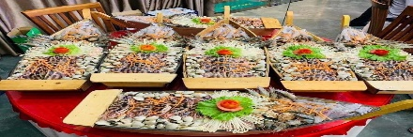
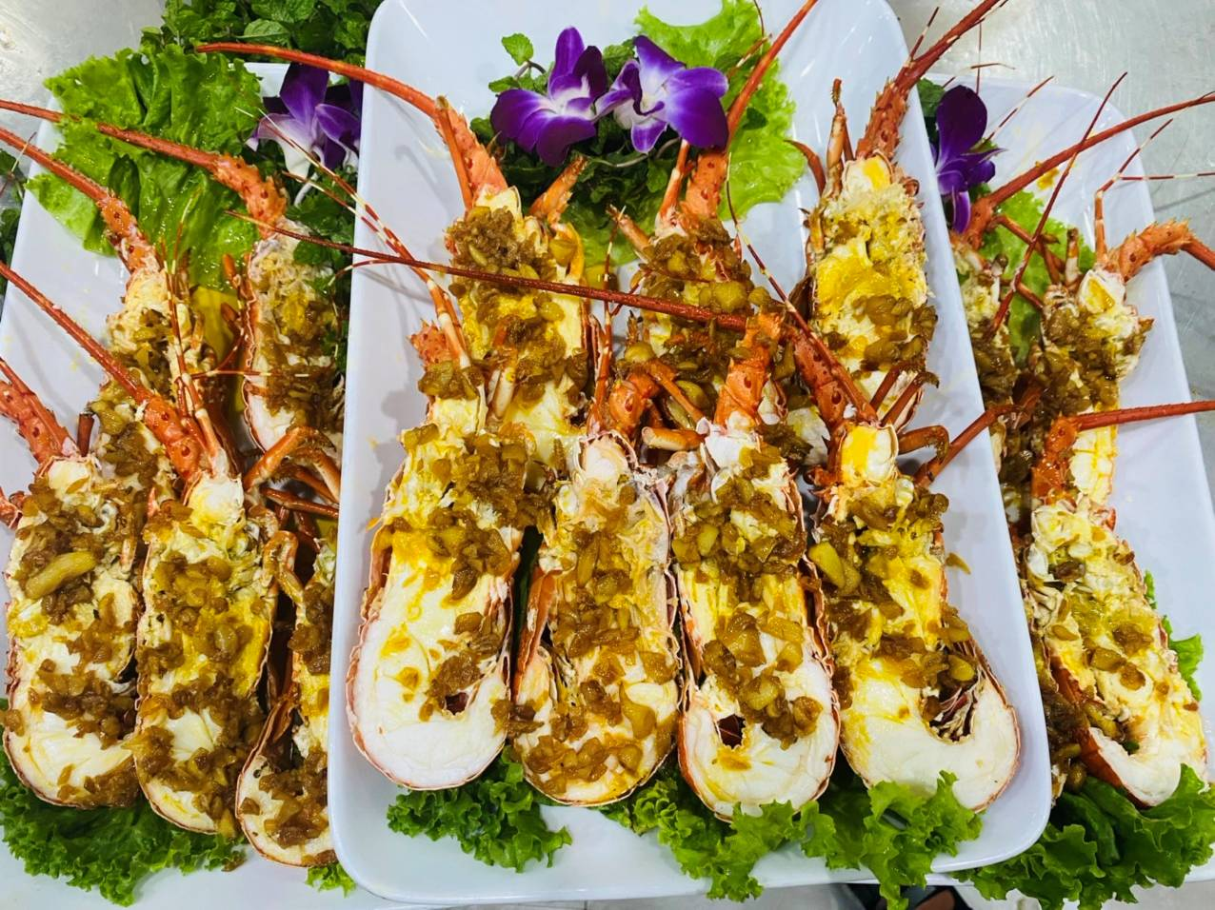
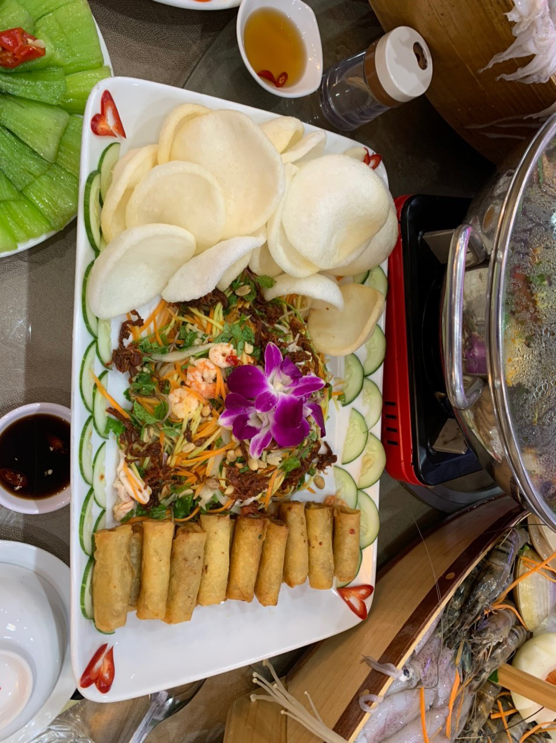
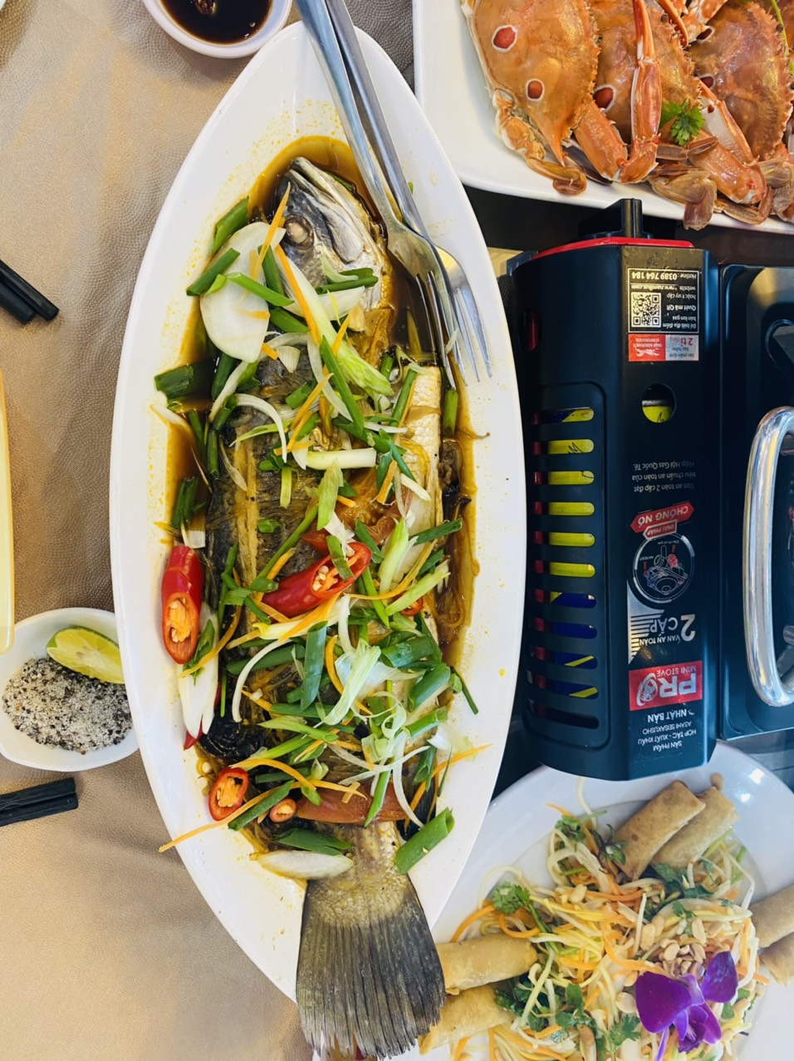

จากนั้นเดินทางสู่ที่พัก
Sea Garden Hotel หรือเทียบเท่า (โรงแรมที่พักระดับ 4 ดาว)

วันที่สาม เมืองฮอยอัน-สะพานญี่ปุ่น-ล่องเรือกระด้ง-ร้านหินอ่อน-เมืองดานัง-ร้านเยื่อไม้ไผ่-สะพานมังกร
รูปปั้นปลามังกรพ่นน้ำ-สะพานแห่งความรักในดานัง-สนามบินเมืองดานัง-สนามบินสุวรรณภูมิ (B/L/D)

เช้า บริการอาหารเช้า ณ ห้องอาหารของโรงแรม จากนั้นนำท่านเดินทางสู่ เมืองฮอยอัน (Hoi An) เป็นเมืองโบราณที่ได้รับการขึ้นทะเบียนเป็น มรดกโลกโดย UNESCO ตั้งแต่ปี 1999 โดดเด่นด้วยสถาปัตยกรรมเก่าแก่ ถนนสายโคมไฟสีสันสดใส และบรรยากาศโรแมนติก เหมาะสำหรับเดินเที่ยว ถ่ายรูป และสัมผัสวัฒนธรรมเวียดนามแบบดั้งเดิมระหว่างทางนำท่านชม ร้านหินอ่อน ให้ท่านเลือกชมและเลือกซื้อเป็นของฝากหรือของที่ระลึก หลังจากนั้นนำท่านเดินเที่ยวชม ย่านเมืองเก่าฮอยอัน ถนนเก่าแก่ที่เต็มไปด้วยตึกสีเหลือง โคมไฟ และร้านค้าโบราณ จากนั้นนำท่านเที่ยวชมและถ่ายรูปเป็นที่ระลึกกับ สะพานญี่ปุ่น เป็นสะพานไม้มีหลังคา ประดับด้วยรูปสลักมังกร และเป็นสัญลักษณ์ของเมืองฮอยอัน สร้างโดยชุมชนชาวญี่ปุ่นในศตวรรษที่ 16

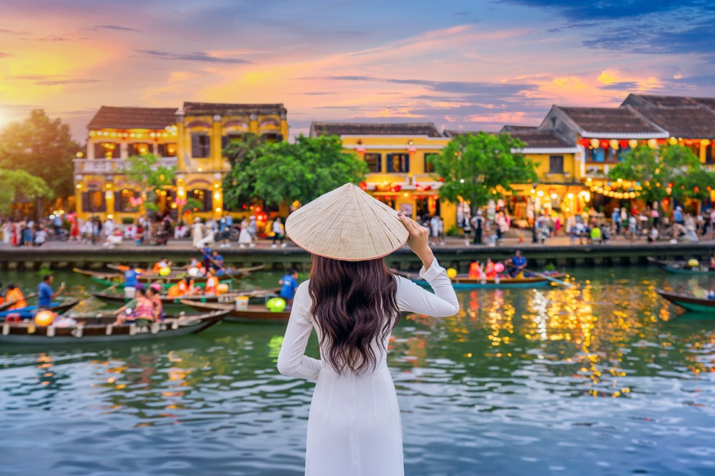

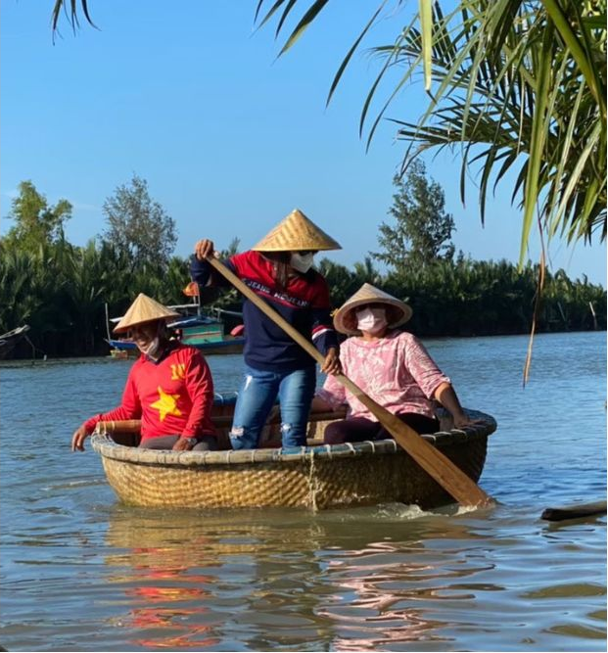
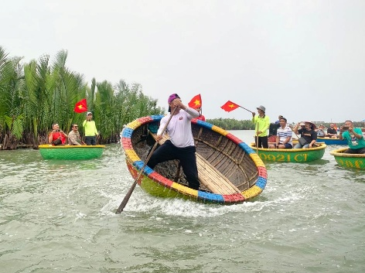
เที่ยง บริการอาหารกลางวัน ณ ภัตตาคาร จากนั้นนำท่านเดินทางสู่ หมู่บ้านกั๊มทาน (Cam Thanh Village) เป็นหมู่บ้านชาวประมงที่ตั้งอยู่ใกล้เมืองฮอยอัน จุดเด่นของที่นี่คือ ป่ามะพร้าวน้ำเค็ม และ กิจกรรมล่องเรือกระด้ง (Basket Boat) ที่สนุกสนานและมีเอกลักษณ์เฉพาะตัว นำท่านสัมผัสประสบการณ์สุดพิเศษที่มีเอกลักษณ์เฉพาะตัว “ล่องเรือกระด้ง” โดยท่านจะได้นั่งเรือกระด้งไม้ไผ่แบบดั้งเดิม ซึ่งเป็นพาหนะของชาวประมง ชมป่ามะพร้าวน้ำเค็มที่มีอายุกว่า 200 ปี ระหว่างการล่องเรือ ท่านจะได้ชมโชว์ "หมุนเรือกระด้ง" โดยคนขับเรือ ซึ่งเป็นไฮไลท์ที่สนุกและเร้าใจ (ราคาไม่รวมค่าทิปคนพายเรือ ขั้นต่ำ 50 บาท/ท่าน)

จากนนั้นนำท่านเดินทางสู่ ร้านเยื่อไม้ไผ่ นำท่านแวะชมและเลือกซื้อสินค้าที่ผลิตจาก เยื่อไม้ไผ่ธรรมชาติ ซึ่งเป็นผลิตภัณฑ์ท้องถิ่นที่ได้รับความนิยมในเวียดนาม ผลิตผ่านกระบวนการที่เป็นมิตรต่อสิ่งแวดล้อม เนื้อผ้านุ่ม ใส่สบาย และมีคุณสมบัติระบายอากาศได้ดี ภายในร้านมีสินค้าให้เลือกหลากหลาย อาทิ เสื้อผ้า ผ้าเช็ดตัว ผ้าห่ม และของใช้ต่าง ๆ เหมาะสำหรับซื้อเป็นของฝากจากเวียดนาม จากนั้นนำท่านเดินทางสู่ เมืองดานัง นำท่านถ่ายรูป สะพานมังกร ถูกสร้างขึ้นเพื่อเป็นแหล่งท่องเที่ยวอีกแห่งหนึ่งของเมืองดานัง เป็นสัญลักษณ์ของการฟื้นฟูประเทศและเศรษฐกิจ สะพานมังกรมีความยาว 666 เมตร และความกว้าง 37.5 เมตร มีถนน 6 ช่องจราจร โดยได้เปิดใช้งานตั้งแต่ปี 2013 ด้วยสถาปัตยกรรมที่บวกกับเทคโนโลยีสมัยใหม่ ที่ได้รับแรงบันดาลใจจากตำนานของเวียดนามเมื่อกว่าหนึ่งพันปีมาแล้ว นำท่านถ่ายรูป รูปปั้นปลามังกรพ่นน้ำ ใกล้กับสะพานมังกรทองเป็นสัตว์ในตำนานที่พ่นน้ำจากปากคล้ายกับเมอร์ไลอ้อนของสิงคโปร์เป็นอนุสาวรีย์ต้อนรับแขกบ้านแขกเมืองของดานัง ซึ่งคาร์ฟดราก้อนนี้มีความหมายให้ชาวเวียดนาม หมั่นศึกษาหาความรู้มาประดับตน เพื่อที่เมื่อเติบใหญ่ เรียนสูงขึ้นก็จะกลายร่างเป็นมังกรมาช่วยเหลือประเทศชาติ จากนั้นนำท่านถ่าบรูปกับ สะพานแห่งความรักในดานัง (Love Bridge Da Nang) เป็นหนึ่งในสถานที่ยอดนิยมสำหรับคู่รักและนักท่องเที่ยว ตั้งอยู่ริมแม่น้ำฮาน นักท่องเที่ยวสามารถซื้อกุญแจ แล้วเขียนชื่อคู่รักหรือลงวันที่ไว้ก่อนคล้องไว้กับราวสะพาน
ค่ำ บริการอาหารค่ำ ณ ภัตตาคาร
เมนูพิเศษ : BUFFET BBQ HOUSE บุฟเฟ่ต์ปิ้งย่างสไตล์เกาหลี

จากนั้นเดินทางสู่ สนามบินเมืองดานัง
23.30 น. ออกเดินทางสู่ สนามบินสุวรรณภูมิ ประเทศไทย โดยสายการบินเอมิเรตส์
เที่ยวบินที่ EK 371 ( บริการอาหารและเครื่องดื่มบนเครื่องบิน)
01.10 น. เดินทางถึง สนามบินสุวรรณภูมิ ประเทศไทย โดยสวัสดิภาพพร้อมความประทับใจ

ทางบริษัทจะดำเนินการจัดการโปรแกรมการเดินทางให้เป็นไปตามที่กำหนด
แต่บางครั้งการเดินทางอาจจะมีการปรับเปลี่ยนได้ตามความเหมาะสม ทั้งนี้ขึ้นอยู่กับเหตุสุดวิสัยต่างๆ ที่อาจจะเกิดขึ้นได้
โดยบริษัทจะคำนึงถึงผลประโยชน์และความปลอดภัยของลูกค้าเป็นหลัก

วันเดินทาง | กรุ๊ปไซส์ | ราคาต่อท่าน | พักเดี่ยว  เพิ่มท่านละ | หมายเหตุ
12-14 มิ.ย. 69 | 20+1 หัวหน้าทัวร์ | 12,900 | 2,000
3-5 ก.ค. 69 | 20+1 หัวหน้าทัวร์ | 9,900 | 2,000 | ราคาพิเศษ จองด่วน !!
24-26 ก.ค. 69 | 20+1 หัวหน้าทัวร์ | 12,900 | 2,000
27-29 ก.ค. 69 | 20+1 หัวหน้าทัวร์ | 12,900 | 2,000
14-16 ส.ค. 69 | 20+1 หัวหน้าทัวร์ | 11,900 | 2,000
28-30 ส.ค. 69 | 20+1 หัวหน้าทัวร์ | 12,900 | 2,000
11-13 ก.ย. 69 | 20+1 หัวหน้าทัวร์ | 9,900 | 2,000 | ราคาพิเศษ จองด่วน !!
9-11 ต.ค. 69 | 20+1 หัวหน้าทัวร์ | 12,900 | 2,000
6-8 พ.ย. 69 | 20+1 หัวหน้าทัวร์ | 11,900 | 2,000
13-15 พ.ย. 69 | 20+1 หัวหน้าทัวร์ | 12,900 | 2,000
11-13 ธ.ค. 69 | 20+1 หัวหน้าทัวร์ | 12,900 | 2,000
ราคาสำหรับเด็กอายุต่ำกว่า 12 ปี ไม่ใช้เตียง ลด 1,000 บาท จากราคาทัวร์ที่ระบุ
กรณีจอยแลนด์ สามารถสอบถามราคาการหักค่าตั๋วเครื่องบินได้จากเจ้าหน้าที

อัตราค่าบริการที่รวมในรายการทัวร์
อัตราค่าบริการที่ไม่รวมในรายการทัวร์
- ตั๋วเครื่องบินชั้นประหยัด ไป-กลับ พร้อมคณะ โดยสายการบินเอมิเรตส์
- โรงแรมที่พักระดับ 4 ดาว ตามที่ระบุในรายการหรือเทียบเท่า (2-3 ท่าน/ห้อง)
- ค่าอาหารและค่าเข้าชมสถานที่ต่างๆ ตามที่ระบุไว้ในรายการการเดินทาง
- ค่ารถโค้ชปรับอากาศ บริการนำเที่ยวตามรายการการท่องเที่ยว
- หัวหน้าทัวร์เดินทางพร้อมคณะเดินทางจากประเทศไทย ดูแลและให้บริการตลอดการเดินทาง
- ค่าประกันอุบัติเหตุระหว่างการเดินทางตามกฎหมายกำหนด (ตามเงื่อนไขแห่งกรมธรรม์ประกันภัย)
- ค่าภาษีมูลค่าเพิ่ม 7%

- ค่าธรรมเนียมและค่าบริการในการทำหนังสือเดินทางและวีซ่าสำหรับชาวต่างชาติ
- ค่าใช้จ่ายส่วนตัวต่างๆ ที่เกิดขึ้นระหว่างการเดินทาง อาทิเช่น ค่าโทรศัพท์ ค่าเดินทางที่นอกเหนือจากรายการทัวร์ ค่ามินิบาร์ ค่าบริการซักรีด หรือ ค่าเกิดความเสียหายต่างๆภายในห้องพัก เป็นต้น
- ค่าส่วนเกินของน้ำหนักกระเป๋า สายการบินอนุญาตให้โหลดสัมภาระใต้ท้องเครื่อง 30 กก./ท่าน
- ค่าทิปไกด์-คนขับรถท้องถิ่น และหัวหน้าทัวร์คนไทย รวม 1,000 บาท/ทริป/ท่าน (ชำระ ณ สนามบินในวันเดินทาง)

โปรดศึกษาเงื่อนไขต่างๆ และรายละเอียดการเดินทางให้เรียบร้อยก่อนตัดสินใจซื้อ
เมื่อท่านทำการชำระมัดจำแล้ว ถือว่าท่านรับทราบและยอมรับในเงื่อนไขต่างๆที่บริษัทระบุไว้

เงื่อนไขการจองและการชำระเงิน

- ชำระมัดจำท่านละ 6,000 บาท หลังจากทำการจองใน 3 วันทำการ พร้อมส่งสำเนาหน้าหนังสือเดินทางที่มีอายุเหลือไม่น้อยกว่า 6 เดือน นับจากวันเดินทางกลับในโปรแกรมการเดินทาง
- ชำระค่าทัวร์ส่วนที่เหลือ 20 วัน ก่อนวันเดินทาง
หากไม่มีการชำระเข้ามาถือว่าท่านสละสิทธิ์ในการเดินทางและไม่สามารถขอเงินคืนได้
- สำหรับผู้เดินทางที่มีความจำเป็นต้องซื้อตั๋วเครื่องบินภายในประเทศ หรือตั๋วโดยสารอื่นๆ
เพื่อมาสนามบิน ในวันเดินทางไป-กลับจากสนามบิน กรุณาติดต่อเจ้าหน้าที่ก่อนทุกครั้งก่อนออกตั๋วเครื่องบินหรือตั๋วโดยสารอื่นๆ มิฉะนั้นทางบริษัทฯ ขอสงวนสิทธิ์ในการไม่รับผิดชอบต่อค่าใช้จ่ายที่เกิดขึ้น

เงื่อนไขการยกเลิกและการคืนเงิน

- ยกเลิกการเดินทาง 30 วันก่อนการเดินทางขึ้นไป คืนเงินทั้งหมด (ทางบริษัทฯ ขอเก็บค่าใช้จ่ายตามที่เกิดขึ้นจริง เช่น ค่าวีซ่า ค่ามัดจำตั๋วเครื่องบิน ค่าโรงแรม หรืออื่นๆ)
- ยกเลิกการเดินทาง 15-29 วันก่อนการเดินทาง คืนมัดจำ 50% (ทางบริษัทฯ ขอเก็บค่าใช้จ่ายตามที่เกิดขึ้นจริง เช่น ค่าวีซ่า ค่ามัดจำตั๋วเครื่องบิน ค่าโรงแรม หรืออื่นๆ)
- ยกเลิกการเดินทางน้อยกว่า 15 วันก่อนการเดินทาง เก็บค่าใช้จ่ายทั้งหมดตามราคาทัวร์ที่ตามระบุในโปรแกรม
- กรณีเจ็บป่วย จนไม่สามารถเดินทางได้ จะต้องมีใบรับรองแพทย์จากโรงพยาบาลรับรอง โดยทางบริษัทขอสงวนสิทธิ์เรียกเก็บค่าใช้จ่ายตามที่เกิดขึ้นจริง
- กรณีผู้เดินทางถูกปฏิเสธการเข้า-ออกประเทศ ทางบริษัทฯขอสงวนสิทธิ์ในการไม่คืนเงินค่าทัวร์ทั้งหมด
- ตามพระราชบัญญัติธุรกิจนำเที่ยวและมัคคุเทศก์ พ.ศ. 2551 หมวด 2 ธุรกิจนำเที่ยว การยกเลิกการเดินทางของนักท่องเที่ยว ผู้ประกอบธุรกิจนำเที่ยวมีค่าใช้จ่ายที่ได้จ่ายจริงเพื่อเตรียมการจัดนำเที่ยว ให้นำมาหักจากเงินค่าบริการที่ต้องจ่าย ทั้งนี้ ผู้ประกอบธุรกิจนำเที่ยวแสดงหลักฐานให้นักท่องเที่ยวทราบ เช่น ค่าวีซ่า ค่ามัดจำตั๋วเครื่องบิน ค่าโรงแรม หรืออื่นๆ

ข้อควรทราบอื่นๆ เพิ่มเติม

- บริษัทฯ ขอสงวนสิทธิ์ในการแจ้งยกเลิกการเดินทางล่วงหน้า 20 วันก่อนการเดินทาง ในกรณีที่มีผู้เดินทางน้อยกว่า 15 ท่าน และยินดีคืนเงินค่ามัดจำให้ทั้งหมด
- หากท่านสละสิทธิ์ในการไม่ใช้บริการใดๆ ที่ระบุไว้ในโปรแกรมทัวร์ หรือถูกปฏิเสธการเข้า-ออกประเทศ
ทางบริษัทฯขอสงวนสิทธิ์ในการไม่คืนเงินค่าทัวร์ทั้งหมด
- ตั๋วเครื่องบินที่จัดไว้ตามโปรแกรมทัวร์ เป็นตั๋วแบบหมู่คณะ ซึ่งจะต้องเดินทางไป-กลับพร้อมคณะ ในกรณีที่ท่านต้องการแยกวันเดินทางกลับหรือไปก่อน โปรดติดต่อเจ้าหน้าที่เพื่อสอบถามราคาอีกครั้ง
การจัดที่นั่งของผู้เดินทาง เป็นการจัดการภายในของสายการบิน ทางบริษัทไม่สามารถเข้าไปเพื่อแทรกแซงได้
สำหรับที่นั่ง LONG LEG หรือที่นั่งบริเวณทางออกฉุกเฉิน จะต้องเป็นผู้โดยสารที่มีคุณสมบัติตามที่สายการบินกำหนด เช่น ต้องสามารถสื่อสารภาษาอังกฤษได้ ไม่มีปัญหาด้านสุขภาพ สามารถช่วยเหลือผู้อื่นได้อย่างรวดเร็วในกรณีเกิดเหตุฉุกเฉินและอำนาจในการให้ที่นั่ง LONG LEG ขึ้นอยู่กับทางเจ้าหน้าที่สายการบินตอนเวลาที่เช็คอินเท่านั้น โดยหากท่านต้องการที่นั่งบริเวณดังกล่าวสามารถติดต่อกับทางบริษัททัวร์เพื่อทำการจองที่นั่ง LONG LEG ได้ โดยจะมีค่าใช้จ่ายเพิ่มเติม
- สำหรับห้องหักแบบ TRIPPLE ROOM บางโรงแรมอาจจะจัดเป็น 2 เตียง และเตียงเสริมหรือ SOFA BED
ขึ้นอยู่กับแต่ละโรงแรมที่เข้าพัก
- บริษัทฯ จะไม่สามารถรับผิดชอบใดๆ ได้ทั้งสิ้น หากเกิดกรณีดังต่อไปนี้ ความล่าช้าจากสายการบิน,
การยกเลิกบิน, การประท้วง, การนัดหยุดงาน, การก่อการจลาจล, ภัยธรรมชาติ, การนำสิ่งของผิดกฎหมาย
ซึ่งอยู่นอกเหนือความรับผิดชอบของบริษัทฯ
- เมื่อท่านได้มีการชำระเงินแล้ว ไม่ว่าจะโดยตรงกับบริษัทฯหรือตัวแทนของบริษัท จะถือว่าท่านได้ยอมรับเงื่อนไขต่างๆที่ทางบริษัทฯได้กำหนดไว้แล้ว

